Оценка влияния перенесенной новой короновирусной инфекции и метаболических нарушений на морфометрические параметры плода при ультразвуковом исследовании
Н.Д. Зимина С.В.Фомина Е.М. Матусевич, С.Ю. Юрьев
Федеральное государственное бюджетное образовательное учреждение высшего образования «Сибирский государственный медицинский университет» Министерства здравоохранения Российской Федерации
634050, Российская Федерация, Томск, Московский тракт, 2
Evaluation of the impact of new coronavirus infection and metabolic disorders on fetal morphometric parameters during ultrasound examination
N.D. Zimina S.V.Fomina E.M. Matusevich, S.Yu. Yuriev
Siberian State Medical University,
2, Moskovsky tr., Tomsk, 634050, Russian Federation

Зимина Наталья Даниловна – аспирант кафедры лучевой диагностики и лучевой терапии, Федеральное государственное бюджетное образовательное учреждение высшего образования «Сибирский государственный медицинский университет» Министерства здравоохранения Российской Федерации [Natalia D. Zimina, postgraduate student of the Department of Radiation Diagnostics and Radiation Therapy, Federal State Budgetary Educational Institution of Higher Education, Siberian State Medical University, Ministry of Health of Russia]; ORCID: orcid.org/0009-0005-9576-666X; e-mail: falloutgerl@mail.ru.
Фомина Светлана Викторовна к.м.н., доцент, заведующий отделением – врач ультразвуковой диагностики, Федеральное государственное бюджетное образовательное учреждение высшего образования «Сибирский государственный медицинский университет» Министерства здравоохранения Российской Федерации [Svetlana V. Fomina, Candidate of Medical Sciences, Associate Professor of the Department of Radiation Diagnostics and Radiation Therapy, Head of the Department - Doctor of Ultrasound Diagnostics, Federal State Budgetary Educational Institution of Higher Education, Siberian State Medical University, Ministry of Health of Russia]; ORCID: orcid.org/0000-0001-7517-3393; e-mail: statfom@mail.ru
Екатерина Михайловна Матусевич, ассистент кафедры акушерства и гинекологии, Федеральное государственное бюджетное образовательное учреждение высшего образования «Сибирский государственный медицинский университет» Министерства здравоохранения Российской Федерации [Ekaterina M. Matusevich, Assistant Professor, Department of Obstetrics and Gynecology Federal State Budgetary Educational Institution of Higher Education, Siberian State Medical University, Ministry of Health of Russia]; ORCID: orcid.org/0009-0003-7233-2215; e-mail: e.matusevich@bk.ru
Юрьев Сергей Юрьевич, доктор мед. наук, профессор кафедры акушерства и гинекологии, Федеральное государственное бюджетное образовательное учреждение высшего образования «Сибирский государственный медицинский университет» Министерства здравоохранения Российской Федерации [Sergey Y. Yuryev, Doctor of Medical Sciences, Professor of the Department of Obstetrics and Gynecology, Federal State Budgetary Educational Institution of Higher Education, Siberian State Medical University, Ministry of Health of Russia]; ORCID: orcid.org/0000-0002-1343-5471; e-mail: sergeiyuriev@gmail.com
Ответственный за контакты:
Зимина Наталья Даниловна; 634009, г.Томск, ул. Войкова 49-156; e-mail: falloutgerl@mail.ru, ORCID: orcid.org/0009-0005-9576-666X; телефон (сот): 89138141600.

Резюме: пандемия коронавируса оказала значительное влияние на здоровье населения, и изучение ее последствий, особенно для уязвимых групп, таких как беременные женщины и новорожденные, имеет первостепенное значение. Ультразвуковое исследование позволяет выявить изменения в развитии плода, что помогает своевременно диагностировать возможные отклонения и обеспечить необходимую медицинскую помощь. Это, в свою очередь, способствует улучшению исходов беременности и здоровья новорожденных, а также формированию более эффективных стратегий мониторинга и профилактики в условиях продолжающейся пандемии.
Цель: исследование последствий перенесенной новой коронавирусной инфекции и метаболических нарушений на ультразвуковые параметры плода в третьем триместре беременности.
Материалы и методы: Обследованы две группы беременных, начиная с 30-й недели беременности: 170 женщин, перенесших новую коронавирусную инфекцию во время беременности, и 100 женщин, не имевших заболевания.
Выводы: Новая коронавирусная инфекция, перенесенная во время беременности, приводит к развитию нарушений маточно-плацентарного кровотока, многоводию, задержке внутриутробного роста плода. У женщин с метаболическими нарушениями, включая ожирение, хроническую артериальную гипертензию и гестационный сахарный диабет, наблюдаются более неблагоприятные показатели плода при коронавирусной инфекции по сравнению с женщинами без этих нарушений (p<0,05).
Ключевые слова: COVID-19, беременность, маточно-плацентарный кровоток, плодовый кровоток, задержка внутриутробного роста плода, многоводие, ультразвуковое исследование, допплерометрия при беременности.
Конфликт интересов: Авторы заявляют об отсутствии конфликта интересов.
Финансирование: Исследование выполнено за счет гранта Российского научного фонда № 24-64-00006, http://rscf.ru/project/24-64-00006.
Соответствие принципам этики. Все пациенты подписали информированное согласие на участие в исследовании.
Введение
Современная медицина активно исследует влияние различных факторов на здоровье матери и плода в период беременности. Одним из таких факторов является новая коронавирусная инфекция (COVID-19), которая оказала значительное воздействие на общественное здоровье и медицинскую практику по всему миру. В условиях пандемии возникли новые вызовы для акушерства и перинатальной медицины, требующие внимательного изучения [1-4].
Ультразвуковое исследование (УЗИ) стало важным инструментом для мониторинга состояния плода и выявления возможных осложнений на ранних сроках беременности. Однако влияние перенесенной COVID-19 на развитие плода и его здоровье остается недостаточно изученным.
Исследования показывают, что COVID-19 может оказывать значительное негативное влияние на развитие плода, включая задержку внутриутробного развития плода. [5]. Исследование проведенное Каладзе Н.Н., Лагунова Н.В. и др. [6] демонстрируют, что плоды матерей, перенесших коронавирусную инфекцию, имеют более высокие риски возникновения аномалий развития. Кроме того, отмечают, что новорожденные от матерей с COVID-19 чаще имеют низкую массу тела, что может быть связано с нарушением плацентарного кровообращения. Исследования также подчеркивают важность срока беременности, на котором женщина перенесла инфекцию, поскольку влияние вируса может варьироваться в зависимости от этого фактора [7]. Важно отметить, что даже после выздоровления матери морфометрические параметры плода могут оставаться измененными, что требует дальнейшего изучения [8,9]. Также необходимо учитывать, что влияние COVID-19 на беременность может быть связано с множеством факторов, включая возраст матери и наличие сопутствующих заболеваний [10,11]. Таким образом, для более полного понимания долгосрочных последствий перенесенной инфекции на здоровье детей требуется проведение дополнительных исследований в данной области.
Цель данной статьи — рассмотреть особенности ультразвукового исследования плода у беременных женщин, перенесших COVID-19, имеющих метаболические нарушения и выявить возможные изменения в его развитии.
Материалы и методы
Дизайн исследования
Текущее исследование является обсервационным, одноцентровым, ретроспективным, выборочным и неконтролируемым, направленным на оценку влияния перенесенной новой коронавирусной инфекции и метаболических нарушений на морфометрические параметры плода при ультразвуковом исследовании.
Проведен сравнительный анализ 270 историй беременности, в том числе протоколов ультразвукового исследования, родов за период с января по декабрь 2021 года в ОГАУЗ "ОПЦ им. И.Д.Евтушенко". В зависимости от перенесенной во время беременности новой коронавирусной инфекции пациентки разделены на 2 группы: основная – 170 женщин, перенесших НКИ и контрольная – 100 пациенток, у которых не был зарегистрирован факт заболевания НКИ при беременности и при исследовании сыворотки крови подтверждено отсутствие антител класса G к SARS-CoV-2.
Критерии включения пациенток в основную группу исследования: Наличие диагноза «НКИ Сovid-19», подтвержденного с помощью ПЦР-исследования в настоящую беременность. Информированное согласие на участие в исследовании.
Критерии исключения из основной группы исследования: Отсутствие факта подтверждённой или предполагаемой НКИ в настоящую беременность. Тяжелая экстрагенитальная патология в стадии декомпенсации. Многоплодная беременность. Инфекция, вызванная вирусом иммунодефицита человека. Отказ пациентки от участия в исследовании.
Критерии включения пациенток в контрольную группу: Отсутствие факта подтверждённой НКИ с помощью ПЦР-исследования в настоящую беременность. Информированное согласие на участие в исследовании
Критерии исключения из контрольной группы исследования: Наличие факта подтверждённой или предполагаемой НКИ в настоящую беременность. Тяжелая экстрагенитальная патология в стадии декомпенсации. Многоплодная беременность. Инфекция, вызванная вирусом иммунодефицита человека. Отказ пациентки от участия в исследовании.
Лечебные учреждения, в которых проводилось лечение НКИ во время беременности: респираторные госпитали на базе ОГАУЗ «Медсанчасть №2» г. Томск главный врач Холопов А.В. и ОГАУЗ «родильный дом №4» г. Томск, главный врач Агаркова Е.Ю. Родоразрешение и обследование пациенток проводилось в ОГАУЗ «Областной перинатальный центр им И.Д. Евтушенко» г. Томск, главный врач Степанов И.А.
При поступлении в акушерское отделение пациенткам проводилось УЗИ и допплерография на аппарате Nemio XG (Toshiba, Япония), ультразвуковое исследование включало:
• В-режим:
1. Стандартная фетометрия по формуле Hadlock’s: Бипариетальный размер + Окружность головы + Окружность живота + Длина бедра = предполагаемый вес плода с оценкой по процентильным таблицам;
2. Оценка фенотипических признаков диабетической фетопатии (измерение проводилось при наличии сахарного диабета 1 или 2 типа): двойной контур головки плода, толщина подкожно-жировой клетчатки в области шейной складки на уровне I - III шейных позвонков, толщина подкожно-жировой клетчатки живота на уровне визуализации пупочной вены и большой кривизны желудка, толщина подкожно-жировой клетчатки грудной клетки на уровне четырехкамерного среза сердца;
3. Висцеральные признаки: кардиомегалия, гепатомегалия, спленомегалия;
4. Оценка максимального вертикального кармана (многоводие);
5. Диффузное утолщение плаценты, кальциноз, расширение межворсинчатых пространств;
6. Нарушение фето - плацентарной гемодинамики:
• Режимы цветовой и импульсно-волновой допплерографии (ЦДК, PW): измерение скорости кровотока и периферического сопротивления в пуповине, маточных артериях.
Статистические методы - результаты исследования обрабатывали методом вариационной статистики с использованием пакета прикладных программ Statistica 12. Для описания количественных данных использованы медиана, процентили 25-75. Для описания качественных данных использованы абсолютные и относительные частоты. Для сравнения качественных данных использованы критерий Хи-квадрат с поправкой Йетса. Для сравнения непараметрических количественных данных 2 групп использован критерий Манна-Уитни. Уровень значимости p <0,05.
Результаты
Таблица 1. Оценка влияния НКИ на ультразвуковые параметры плода, n (%)
Table 1. Assessment of the impact of NCI on ultrasound parameters of the fetus, n (%)
Ультразвуковые параметры |  | Основная группа НКИ Сovid-19 + (n=170) | Контрольная группа (n=100) | р
Наличие нарушения кровотока | в маточной артерии | 27/170 случаев (15%) | 5/100 (5%) | 0,05
Наличие нарушения кровотока | в пупочной артерии | 7/170 (5%) | 2/100 (2%) | 1
Наличие МВК более 80 мм (многоводие) |  | 48/170 (29%) | 6/100 (6%) | 0,001
Наличие задержки внутриутробного роста плода |  | 16/170 (10%) | 2/100 (2%) | 0,04
Результаты, представленные в Таблице 1, показывают, что нарушения маточно-плацентарного кровотока (Рис.2) были зарегистрированы у 27 из 170 пациенток основной группы (15%), в то время как в контрольной группе этот показатель составил 5 из 100 (5%) (Рис.1). Различие между группами оказалось статистически значимым (p=0,05), что указывает на повышенный риск нарушений у беременных с COVID-19.
В основной группе нарушения кровотока в пупочной артерии (Рис.4,5) были выявлены у 7 из 170 пациенток (5%), в то время как в контрольной группе – у 2 из 100 (2%) (Рис.3). Однако, p-значение в данном случае составило 1, что свидетельствует о статистической незначимости различий между группами.
Представленные данные о наличии многоводия, определяемого как максимальный вертикальный карман (МВК) более 80 мм, в основной группе многоводие было зарегистрировано у 48 из 170 пациенток (29%), в то время как в контрольной группе – у 6 из 100 (6%). Различие между группами оказалось статистически значимым (p=0,001), что подчеркивает высокую вероятность развития многоводия у беременных с COVID-19.
Наконец, представленные данные о задержке внутриутробного роста плода. В основной группе задержка была выявлена у 16 из 170 пациенток (10%), в то время как в контрольной группе – у 2 из 100 (2%). Это различие также оказалось статистически значимым (p=0,04), что указывает на повышенный риск задержки роста плода у беременных с COVID-19.
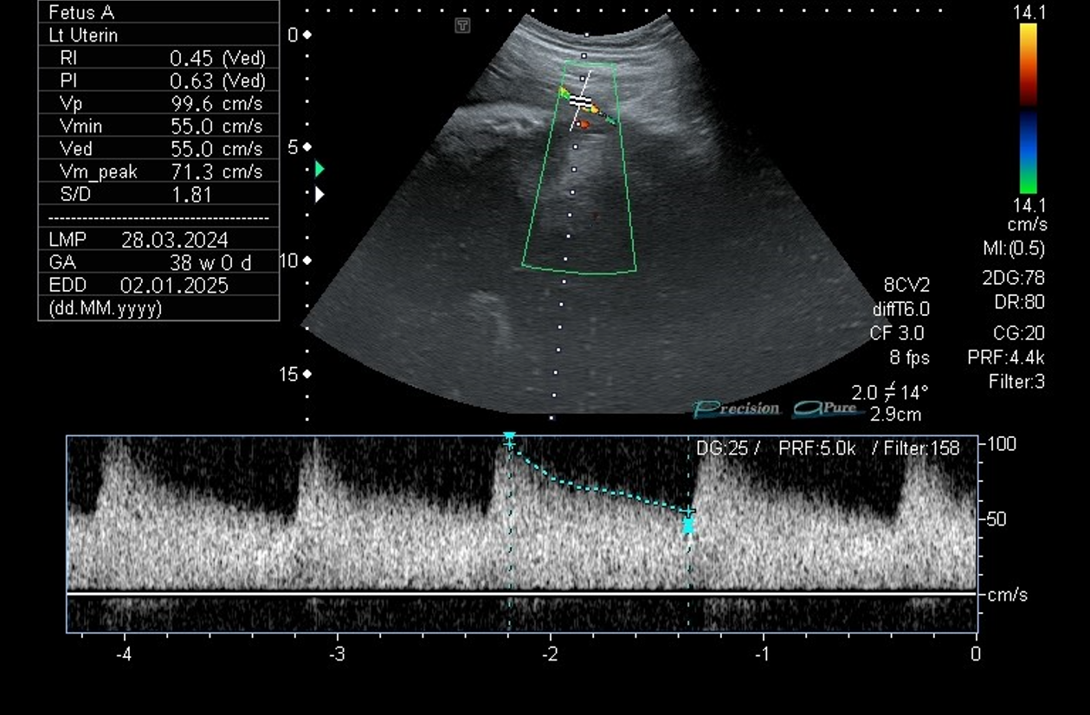 Рисунок 1. Визуализация кровотока в маточной артерии в норме  Figure 1. Visualization of blood flow in the normal uterine artery | 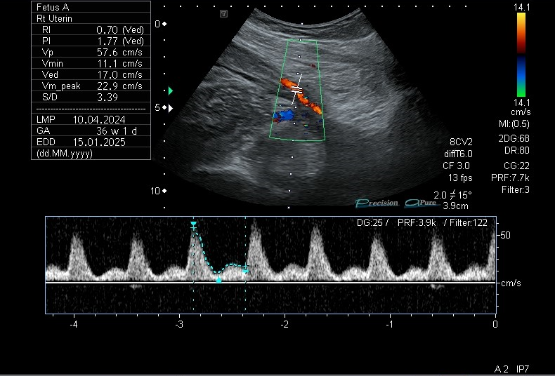 Рисунок 2. Визуализация нарушения кровотока в маточной артерии (>95%)  Figure 2. Visualization of blood flow disturbance in the uterine artery (>95%)
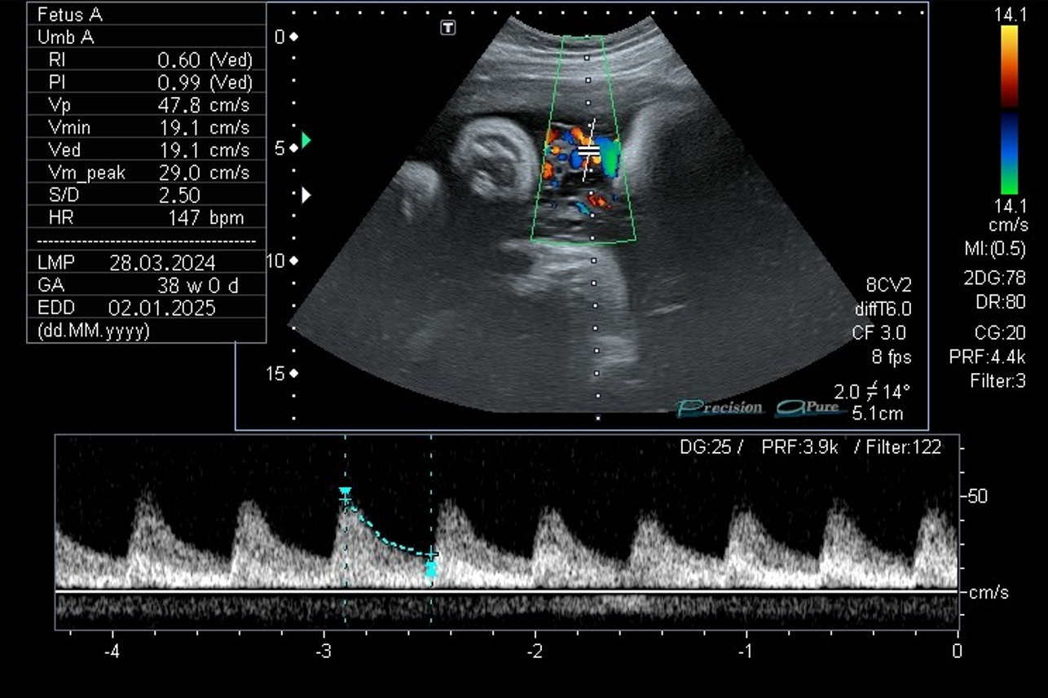  Рисунок 3. Визуализация кровотока в пупочной артерии в норме  Figure 3. Visualization of blood flow in the normal umbilical artery | 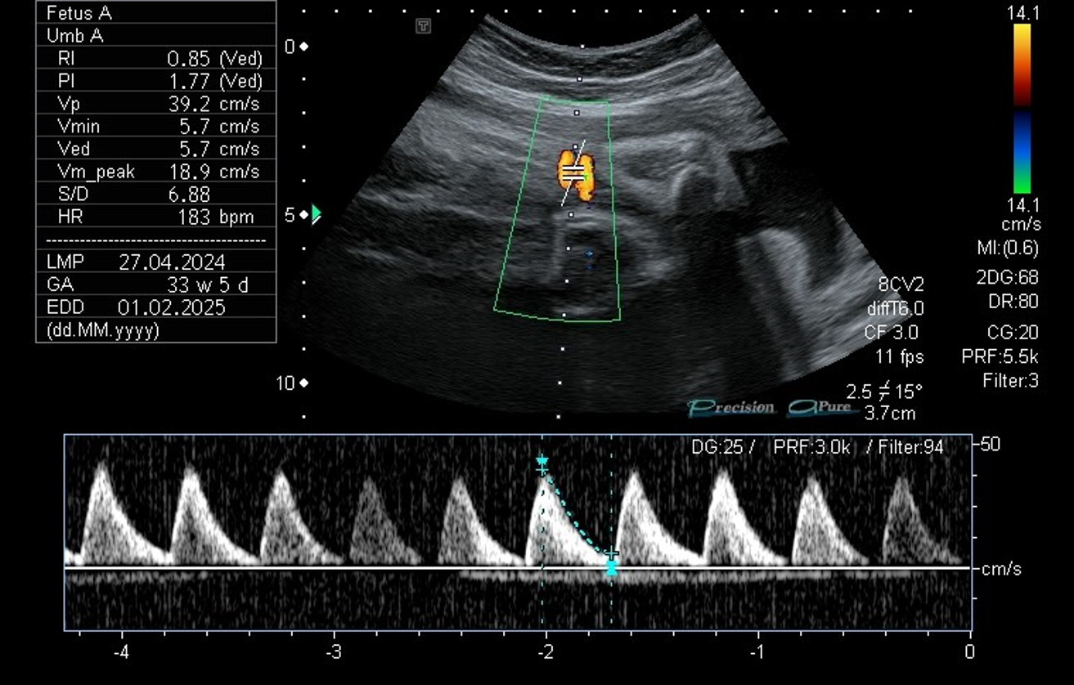  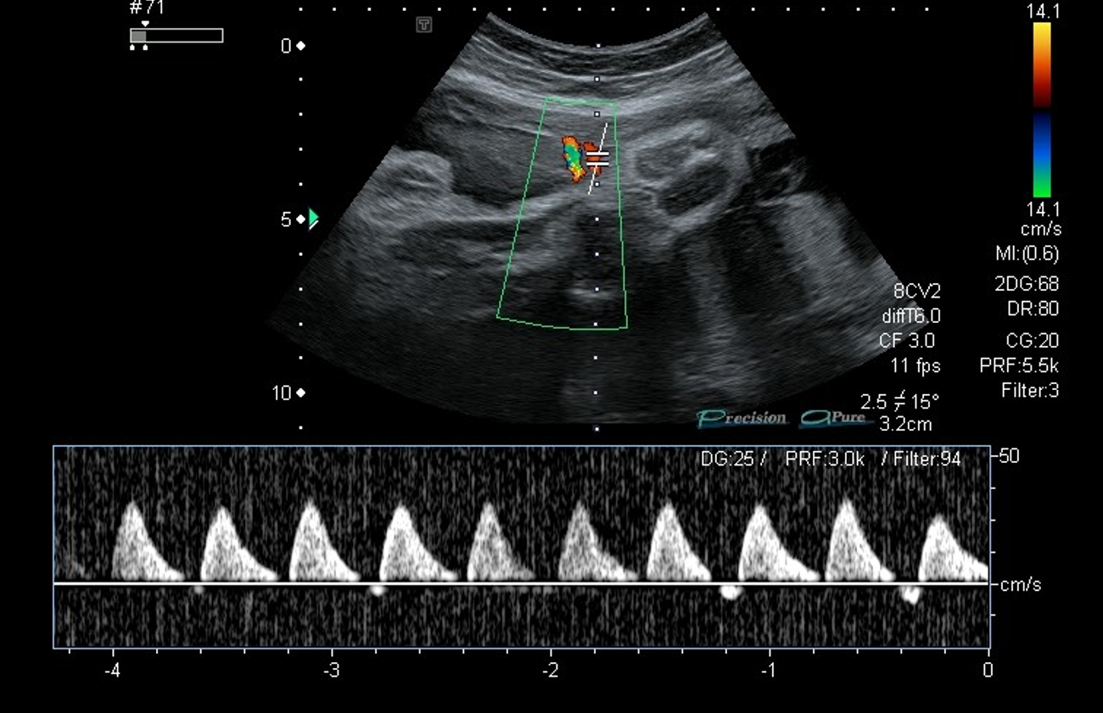  Рисунок 4 или 5. Визуализация нарушения кровотока в пупочной артерии  Figure 4 or 5. Visualization of blood flow disturbance in the umbilical artery

Таблица 2. Метаболические нарушения в основной и контрольной группе, n (%)
Table 2. Metabolic disorders in the main and control groups, n (%)
Параметр | Основная группа НКИ Сovid-19 + (n=170) | Контрольная группа (n=100) | р
Ожирение | 31 (18%) | 20 (11%) | 0,26
Хроническая артериальная гипертензия | 16 (10%) | 8 (5%) | 0,94
Гестационный сахарный диабет | 63 (38%) | 31 (18%) | 0,93
В Таблице 2 представлено сравнение основной и контрольной группы. В первой группе показатели ожирения (18% против 11%), хронической артериальной гипертензии (10% против 5%) и гестационного сахарного диабета (38% против 18%) были значительно выше, что свидетельствует о более высокой частоте сопутствующих заболеваний среди беременных с COVID-19 по сравнению с контрольной группой.
Таблица 3. Сравнение наличия метаболических нарушений и изменений в ультразвуковых параметрах плода, n (%)
Table 3. Comparison of the presence of metabolic disorders and changes in ultrasound parameters of the fetus, n (%)
Параметр | Нарушение кровотока в ПА | Нарушение кровотока в МА | Многоводие | ЗРП
Ожирение | 1 (3%)  р=0,001 | 7 (21%)  р=0,18 | 9 (7%)  р=0,02 | 4 (3%)  р=0,01
Хроническая артериальная гипертензия | 6 (4%)  р=0,05 | 17 (12%)  р=0,17 | 39 (27%)  р=0,001 | 12 (6%)  р=1
Гестационный сахарный диабет | 2 (1,4%)  р=0,6 | 9 (6,3%)  р=0,29 | 25 (18%)  р=0,01 | 5 (3,5%)  р=0,001

Данные, представленные в Таблице 3, показывают, что нарушение кровотока в пупочной артерии (ПА) связано с ожирением и хронической артериальной гипертензией, тогда как аналогичные нарушения в маточной артерии (МА) не имеют статистически значимой связи с этими факторами, а также с гестационным сахарным диабетом. В то же время, многоводие демонстрирует значимую связь с ожирением, гипертензией и гестационным сахарным диабетом, а задержка внутриутробного развития (ЗРП) ассоциирована с ожирением и гестационным сахарным диабетом. Эти данные подчеркивают важность мониторинга состояния беременных, особенно в отношении ожирения и артериальной гипертензии, для снижения рисков осложнений, связанных с нарушением кровотока и развитием плода.
ОБСУЖДЕНИЕ
Пандемия COVID-19, вызванная вирусом SARS-CoV-2, оказала серьезное влияние на здоровье различных групп населения, особенно на беременных женщин, которые стали одной из наиболее уязвимых категорий. Накопленные данные свидетельствуют о значительных изменениях в морфометрических параметрах плода у женщин, перенесших новую коронавирусную инфекцию (НКИ), что делает изучение этой темы крайне актуальным.
Полученные данные показали, что беременные с COVID-19 сталкиваются с повышенным риском различных нарушений, включая изменения в гемодинамике и плацентарной функции, что согласуется с исследованиями Игнатко И.В., Меграбян А.Д. и др. в котором, статистически значимо отличалась частота практически всех параметров нарушения состояния фетоплацентарного комплекса, причем наиболее значимыми по сравнению с контрольной группой оказались различия в частоте нарушений маточно-плацентарного кровотока, особенно среди женщин, перенесших COVID-19 в первую половину гестации [12]. В частности, нарушения кровотока в пупочной артерии были зарегистрированы лишь у небольшой части пациенток с COVID-19, что указывает на менее выраженное влияние вируса на этот показатель по сравнению с маточно-плацентарным кровотоком. Так же исследования отмечают, что изменения в пупочной артерии могут зависеть от других факторов, таких как сопутствующие заболевания [13,14].
Кроме того, многоводие было зарегистрировано у значительного числа беременных с COVID-19, что подчеркивает необходимость тщательного мониторинга этого состояния. Исследование, проведенное Мальгиной Г.Б., Дьякова М.М., Бычкова С.В., и др, [15] показывает что пациентки, перенесшие НКВИ в период с 13,6 по 21 ,6 нед, статистически значимо чаще имели такие осложнения течения беременности, как плацентарная недостаточность (ПН), многоводие, нарушение маточно-плацентарного кровотока (МПК), угроза ПР, анемия, ПЭ, в том числе ее тяжелые формы. Задержка развития плода также была более распространена среди беременных с COVID-19 [16]. Эти результаты подчеркивают важность внимательного наблюдения за состоянием беременных в условиях пандемии для своевременного выявления и коррекции возможных осложнений.
В исследование J.I. Rosenbloom и соавт. [17] обнаружено, что у беременных, заразившихся COVID-19 среди 1856 родов с начала пандемии в июне 2020 года, у 83 (4,5%) женщин развилась гестационная гипертензия и преэклампсия. Несмотря на отсутствие различий в исходных характеристиках между инфицированными и негативными по COVID-19 женщинами, у пациенток с инфекцией COVID-19 был выше риск развития указанных осложнений (ОШ = 1,93; 95% ДИ 1,13–3,31). Тем не менее, тяжесть заболевания не влияла на развитие гестационной гипертензии, а развитие преэклампсии не зависело от тяжести COVID-19. Среднее время от диагностики COVID-19 до родов у женщин с преэклампсией составило 3,8 недели (0,29–11,5). Это подчеркивает необходимость комплексного подхода к ведению беременных женщин, перенесших COVID-19, для минимизации рисков и улучшения здоровья как матерей, так и их детей.
Полученные данные И.В. Жуковец, И.А. Андриевская и др. [19] свидетельствуют о том, что риск развития артериальной гипертензии при инфицировании COVID-19 во втором триместре беременности увеличивается в 2,56 раза по сравнению с инфицированием в третьем триместре. Кроме того, риск развития гестационного сахарного диабета у беременных с COVID-19 во втором и третьем триместрах возрастает в 4,3 раза. Наиболее значимыми показателями метаболических нарушений у беременных с COVID-19 являются уровень глюкозы, окисленных ЛПНП в крови, которые могут быть использованы для прогностической оценки вероятности развития артериальной гипертензии и гестационного сахарного диабета.
В целом, исследование акцентирует внимание на значимости контроля за состоянием беременных, особенно в контексте таких факторов, как ожирение и артериальная гипертензия, которые могут негативно влиять на перинатальные исходы.
ЗАКЛЮЧЕНИЕ
Таким образом, влияние перенесенной новой коронавирусной инфекции и метаболических нарушений на морфометрические параметры плода представляет собой важную и актуальную область исследований. Ультразвуковое исследование продолжает оставаться основным методом для оценки состояния плода и выявления возможных отклонений, что подчеркивает необходимость регулярного мониторинга беременных женщин, перенесших COVID-19 и сталкивающихся с метаболическими расстройствами. В условиях продолжающейся пандемии крайне важно углублять изучение этого вопроса, чтобы обеспечить безопасность и здоровье как матерей, так и их детей, а также разработать эффективные стратегии для минимизации рисков, связанных с инфекцией и метаболическими нарушениями.

СПИСОК ИСТОЧНИКОВ
- Villar J., Ariff S., Gunier R.B. et al. Maternal and neonatal morbidity and mortality among pregnant women with and without COVID-19 infection: the INTERCOVID multinational cohort study. JAMA Pediatr. 2021;175(8):817–826. DOI: 10.1001/jamapediatrics.2021.1050
- Giuliani F., Oros D., Gunier R.B. et al. Effects of prenatal exposure to maternal COVID-19. and perinatal care on neonatal outcome: results from the INTERCOVID Multinational Cohort Study. Am. J. Obstet. Gynecol. 2022;227(3):488.e1–е488.e17. DOI: 10.1016/j.ajog.2022.04.019.
- Charuta A., Smuniewska M., Woźniak Z., Paziewska A. Effect of COVID-19 on pregnancy and neonate's vital parameters: a systematic review. J. Pregnancy. 2023;2023:3015072. DOI: 10.1155/2023/3015072.
- Якубина А.А., Аксенов А.Н., Бочарова И.И., Троицкая М.В., Букина М.Ю., Ефимкова Е.Б., Дулаева Е.В. Новая коронавирусная инфекция у беременных: риски для матери и новорожденного. Российский вестник акушера-гинеколога. 2023;23(2):34‑40 DOI: 10.17116/rosakush20232302134.
- Липатов И.С., Тезиков Ю.В., Калинкина О.Б., Тютюнник В.Л., Кан Н.Е., Майорова М.О., Яковлева М.А. Взаимосвязь новой коронавирусной инфекции с формированием задержки роста плода. Акушерство и гинекология. 2023; 2: 53-62. https://dx.doi.org/10.18565/aig.2022.260.
- Каладзе Николай Николаевич, Лагунова Наталья Владимировна, Рыбалко Ольга Николаевна, Вальдхайм Татьяна Александровна ОСОБЕННОСТИ СТРУКТУРНЫХ ИЗМЕНЕНИЙ У ДЕТЕЙ, РОДИВШИХСЯ ОТ МАТЕРЕЙ, ПЕРЕНЕСШИХ COVID-19 ВО ВРЕМЯ БЕРЕМЕННОСТИ В РЕСПУБЛИКЕ КРЫМ // Вестник физиотерапии и курортологии. 2023. №2. URL: https://cyberleninka.ru/article/n/osobennosti-strukturnyh-izmeneniy-u-detey-rodivshihsya-ot-materey-perenesshih-covid-19-vo-vremya-beremennosti-v-respublike-krym.
- Медянникова И.В., Куклис Ю.Ч., Савельева И.В., и др. Осложнения и исходы гестационного периода у женщин, перенесших новую коронавирусную инфекцию SARS-CoV-2 во время беременности. Российский вестник акушера-гинеколога. 2023;23(6‑2):167‑172. DOI: 10.17116/rosakush202323062167.
- Истомина Ф. Ю. ОСОБЕННОСТИ ТЕЧЕНИЯ НОВОЙ КОРОНАВИРУСНОЙ ИНФЕКЦИИ SARS COV 2 У НОВОРОЖДЕННЫХ ДЕТЕЙ // FORCIPE. 2021. №S1. URL:https://cyberleninka.ru/article/n/osobennosti-techeniya-novoy-koronavirusnoy-infektsii-sars-cov-2-u-novorozhdennyh-detey.
- Кузьмина Е.М., Маслова А.Ю., Мишвелов А.Е., Куюмчева К.К., Зубенко В.Б., Шахзадова А.Р., Доронин Ф.В. Влияние новой коронавирусной инфекции (SARS-CoV-2) на функциональное состояние новорожденных детей, родившихся от женщин с подтвержденным диагнозом COVID-19 в Ставропольском крае. Проблемы репродукции. 2022;28(6):101‑109. DOI: 10.17116/repro202228061101.
- Карасева А.А., Худякова А.Д., Рагино Ю.И. Нарушения метаболизма и риск заболевания COVID-19. Сибирский научный медицинский журнал. 2022;42(1):4-12. https://doi.org/10.18699/SSMJ20220101.
- Жданкина Н. В., Фролов А. Г., Вилкова О. Е. МЕТАБОЛИЧЕСКИЙ СИНДРОМ И COVID-19: ВЗАИМНОЕ ВЛИЯНИЕ (ОБЗОР) // Медицинский альманах. 2022. №1 (70). URL: https://cyberleninka.ru/article/n/metabolicheskiy-sindrom-i-covid-19-vzaimnoe-vliyanie-obzor.
- Игнатко И.В., Меграбян А.Д., Кузьмина Т.Е., Алиева Ф.Н., Мэлек М.И. Особенности фетоплацентарного комплекса и перинатальные исходы у беременных, перенесших СOVID-19. Доктор.Ру. 2023;22(5):7–13. DOI: 10.31550/1727-2378-2023-22-5-7-13.
- Rebutini PZ, Zanchettin AC, Stonoga ETS, Prá DMM, de Oliveira ALP, Dezidério FDS, Fonseca AS, Dagostini JCH, Hlatchuk EC, Furuie IN, Longo JDS, Cavalli BM, Dino CLT, Dias VMCH, Percicote AP, Nogueira MB, Raboni SM, de Carvalho NS, Machado-Souza C, de Noronha L. Association Between COVID-19 Pregnant Women Symptoms Severity and Placental Morphologic Features. Front Immunol. 2021 May 26;12:685919. doi: 10.3389/fimmu.2021.685919. PMID: 34122449; PMCID: PMC8187864.
- Smith ER, Oakley E, Grandner GW, Rukundo G, Farooq F, Ferguson K, Baumann S, Adams Waldorf KM, Afshar Y, Ahlberg M, Ahmadzia H, Akelo V, Aldrovandi G, Bevilacqua E, Bracero N, Brandt JS, Broutet N, Carrillo J, Conry J, Cosmi E, Crispi F, Crovetto F, Del Mar Gil M, Delgado-López C, Divakar H, Driscoll AJ, Favre G, Fernandez Buhigas I, Flaherman V, Gale C, Godwin CL, Gottlieb S, Gratacós E, He S, Hernandez O, Jones S, Joshi S, Kalafat E, Khagayi S, Knight M, Kotloff KL, Lanzone A, Laurita Longo V, Le Doare K, Lees C, Litman E, Lokken EM, Madhi SA, Magee LA, Martinez-Portilla RJ, Metz TD, Miller ES, Money D, Moungmaithong S, Mullins E, Nachega JB, Nunes MC, Onyango D, Panchaud A, Poon LC, Raiten D, Regan L, Sahota D, Sakowicz A, Sanin-Blair J, Stephansson O, Temmerman M, Thorson A, Thwin SS, Tippett Barr BA, Tolosa JE, Tug N, Valencia-Prado M, Visentin S, von Dadelszen P, Whitehead C, Wood M, Yang H, Zavala R, Tielsch JM. Clinical risk factors of adverse outcomes among women with COVID-19 in the pregnancy and postpartum period: a sequential, prospective meta-analysis. Am J Obstet Gynecol. 2023 Feb;228(2):161-177. doi: 10.1016/j.ajog.2022.08.038. Epub 2022 Aug 24. PMID: 36027953; PMCID: PMC9398561.
- Мальгина Г.Б., Дьякова М.М., Бычкова С.В., и др. Новая коронавирусная инфекция во II триместре беременности: перинатальные и материнские последствия. Российский вестник акушера-гинеколога. 2023;23(6):34‑41.
- Wei SQ, Bilodeau-Bertrand M, Liu S, Auger N. The impact of COVID-19 on pregnancy outcomes: a systematic review and meta-analysis. CMAJ. 2021 Apr 19;193(16):E540-E548. doi: 10.1503/cmaj.202604. Epub 2021 Mar 19. PMID: 33741725; PMCID: PMC8084555.
- Rosenbloom J.I., Raghuraman N., Carter E.B., Kelly J.C. Coronavirus disease 2019 infection and hypertensive disorders of pregnancy. Am. J. Obstet. Gynecol. 2021;224(6):623–624. DOI: 10.1016/j.ajog.2021.03.001.
- Bustamante Helfrich B, Chilukuri N, He H, Cerda SR, Hong X, Wang G, Pearson C, Burd I, Wang X. Maternal vascular malperfusion of the placental bed associated with hypertensive disorders in the Boston Birth Cohort. Placenta. 2017 Apr;52:106-113. doi: 10.1016/j.placenta.2017.02.016. Epub 2017 Feb 20. Erratum in: Placenta. 2019 Oct;86:52-53. doi: 10.1016/j.placenta.2019.06.388. PMID: 28454692; PMCID: PMC5412713.
- Жуковец И.В., Андриевская И.А., Кривощекова Н.А., Наркевич А.Н., Устинов Е.М. Оценка рисков гипертензивных и метаболических нарушений у беременных с COVID Сибирский научный медицинский журнал. 2024;44(6):203–209. doi: 10.18699/SSMJ20240621.

